Communiqué de presse n° : 7/2022 Date : 03 octobre 2022 Lieu : Le Cap, Afrique du Sud

L'UNION AFRICAINE SE JOINT À SES ÉTATS MEMBRES ET AUX ACTEURS DU SECTEUR ÉNERGÉTIQUE AFRICAIN POUR FAIRE ENTENDRE SA VOIX LORS DE LA SEMAINE PÉTROLIÈRE AFRICAINE 2022

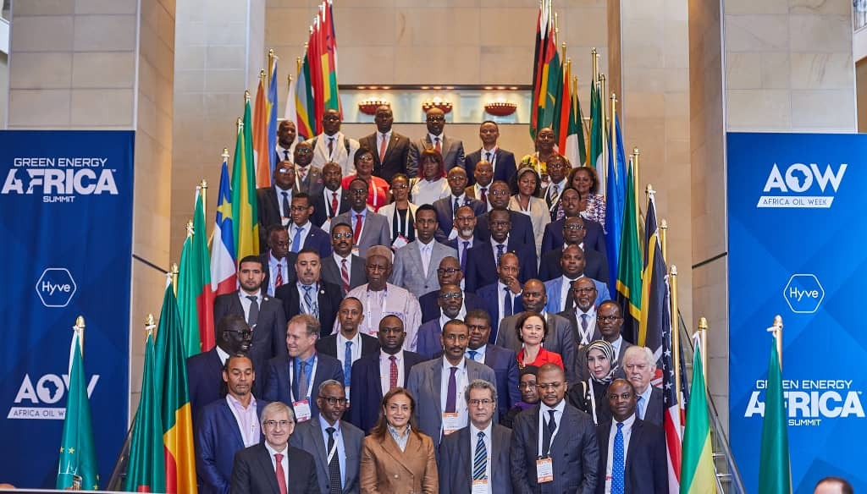
03-04 octobre 2022, Cape Town, Afrique du Sud :En marge de la Semaine africaine du pétrole (SAP) 2022, la Commission africaine de l'énergie (AFREC), en collaboration avec le groupe Hyve, a organisé un symposium ministériel et VIP dans le cadre de la transition énergétique de l'Afrique et du marché intérieur africain de la production de pétrole et de gaz.
Le Symposium a été ouvert par un dialogue ministériel le 3 octobre 2022 auquel ont participé plus de 25 ministres des États membres de l'UA pour discuter d'un rapport d'étude préparé par l'AFREC sur "L'Afrique et la transition énergétique juste : Considérations pour l'expansion du marché intérieur africain du pétrole et du gaz". Le rapport analyse les conditions préalables à la création du marché intérieur africain du pétrole et du gaz, en tenant compte de l'avantage des économies d'échelle offertes par la Zone de libre-échange continentale africaine (ZLECAf), afin de permettre aux pays disposant d'importantes réserves de pétrole et de gaz de développer des infrastructures transfrontalières pour le commerce et le traitement du pétrole brut et d'améliorer l'accès à l'énergie dans les pays où la demande d'énergie est importante.
Le dialogue a été suivi d'une session ouverte sur le développement d'un équilibre dans le mix énergétique et la transition en Afrique ; il s'est clôturé par une session plénière qui a délibéré sur la croissance durable sur un marché à faible émission de carbone, le 4 octobre 2022.

Son Excellence le Dr Amani Abou-Zeid, commissaire aux infrastructures et à l'énergie de l'Union africaine, a prononcé un discours liminaire, notant que la population croissante de l'Afrique, le taux rapide d'urbanisation, la garantie de systèmes énergétiques solides, l'extension des infrastructures, le renforcement de la résilience - parmi d'autres nombreux défis urgents - nécessitent l'augmentation du taux actuel de production d'énergie sur le continent en utilisant toutes les sources d'énergie disponibles.

''L'Agenda 2063 de l'Union africaine en harmonie avec l'Accord de Paris, la Position commune africaine sur l'accès à l'énergie et le Programme africain de transition énergétique de l'AFREC sont quelques-unes des mesures pouvant contribuer à la mise en œuvre de la transition énergétique équitable de l'Afrique.
Ainsi, l'accès à une énergie abordable pour les utilisations productives et les ménages en Afrique peut être réalisé principalement en introduisant et en mettant en œuvre des outils politiques complets capables de transformer le secteur de l'énergie pour obtenir une grande part de ressources renouvelables grâce à une approche intégrée, facilitant le processus de transformation et attirant les investissements nécessaires".

Elle a ajouté que l'Afrique, étant un partenaire responsable dans la lutte mondiale contre le changement climatique, le continent reste engagé envers les objectifs stipulés dans l'Accord de Paris. Toutefois, ces engagements doivent tenir compte des circonstances particulières de l'Afrique, en trouvant un équilibre entre les principes de l'Afrique sur la situation commune au niveau mondial et en différenciant les besoins continentaux, car l'émission de l'Afrique n'est que d'environ 3% et que ses ressources restent inexploitées.

S.E. L’Hon. Gwede Mantashe, ministre des ressources minérales et de l'énergie de l'Afrique du Sud, a souligné l'importance du traitement national des ressources minérales en Afrique pour le développement du continent. Il a préconisé le développement de l'ensemble de la chaîne de valeur du pétrole en Afrique afin que les communautés, les jeunes, les femmes et les populations autochtones puissent en bénéficier durablement. "Nos minéraux doivent être développés et transformés ici si l'Afrique veut se développer". Il a en outre déclaré que l'Afrique ne peut pas être importatrice de pétrole et de produits pétroliers alors que le continent regorge d'abondantes réserves de pétrole brut.

D'autres honorables ministres ont fait écho à un message commun, soulignant que les pays africains doivent veiller à ce que les institutions financières panafricaines apportent un soutien adéquat à l'expansion du marché intérieur du pétrole et du gaz africain.
Au cours du panel de discussion de haut niveau sur le gaz naturel dans le débat énergétique africain, modéré par le directeur exécutif de l'AFREC, M. Rashid Ali Abdallah, les panélistes ont reconnu que le gaz naturel a un rôle à jouer dans la croissance durable de l'Afrique. Avec dix-sept pays produisant désormais du gaz naturel et 40% des découvertes mondiales de gaz naturel en Afrique au cours des dix dernières années, le gaz naturel offre une bonne alternative pour combler les lacunes énergétiques du continent.
La semaine du pétrole en Afrique se poursuit jusqu'au 7 octobre, réunissant les États membres de l'UA, les partenaires au développement international, le monde universitaire et le secteur privé, entre autres, pour débattre, partager des idées et des leçons apprises par d'autres institutions.
# # #
Notes aux rédacteurs
À propos du pétrole et du gaz en Afrique
Le pétrole et le gaz sont parmi les principales sources de revenus en devises étrangères pour certains pays producteurs et exportateurs d'Afrique. La majeure partie de la production pétrolière de l'Afrique a lieu dans les régions du centre, du nord et de l'ouest, faisant du nord, du sud, de l'ouest et de l'est les principales régions consommatrices. Le pétrole et le gaz représentent environ 50 à 80 % des recettes publiques de certains de ces pays. Cependant, l'impact de la COVID-19 sur les prix du pétrole a provoqué une chute radicale, avec une moyenne d'environ 25 dollars le baril en 2020, contre 64 dollars le baril en 2019. La demande de produits pétroliers a augmenté, et a été enregistrée à 85% en 2020. Pour faire progresser la valeur ajoutée locale du secteur pétrolier et gazier africain, nous devrions donc viser à créer le marché intérieur africain du pétrole brut et des produits pétroliers en élaborant les politiques et les stratégies requises et en assurant la promotion de l'expansion de la capacité de production des raffineries et des infrastructures associées en Afrique. La ZLECAf peut faciliter de telles actions en matière de commerce et d'intégration.
Le gaz naturel est considéré comme un combustible de transition pouvant répondre aux besoins climatiques à long terme dans le cadre de la transition énergétique. La demande de ce combustible a augmenté, une croissance soutenue et de nouvelles découvertes de gaz naturel voient le jour Le gaz naturel peut être utilisé pour la production d'électricité, l'industrie et l'usage domestique. Ainsi, la demande croissante de gaz en Afrique nécessite une expansion et un renforcement de l'infrastructure du réseau gazier pour permettre le commerce transfrontalier. Par conséquent, les notes de politique générale peuvent aider les décideurs politiques à comprendre comment la production et la consommation de gaz se sont développées à travers l'Afrique au cours des cinquante dernières années, afin de guider les opportunités politiques à venir.
Le rapport de l'AFREC est intitulé : : L'Afrique et la transition énergétique juste : Les considérations pour l'expansion du marché intérieur africain du pétrole et du gaz et les annexes connexes peuvent être téléchargés à partir du site suivant https://au-afrec.org/en/resources/other-publications/oil-and-gas-report-consideration-expansion-africa-oil-and-gas-market

Pour plus d'informations, veuillez contacter :
Mme Ndahafa Nakwafila | Communication et information| Commission africaine de l'énergie (AFREC) | Union africaine | email : NakwafilaN@africa-union.org | Tél : +213 23 45 9198 | Error! Hyperlink reference not valid. email afrec@africaunion.org | Suivez-nous : Facebook | Twitter|Instagram|LinkedIn@Commissionafricainede l'énergie
Direction de l'information et de la communication | Commission de l'Union africaine I Email: DIC@africanunion.org I Site web : www.au.int I Addis Abeba | Éthiopie

